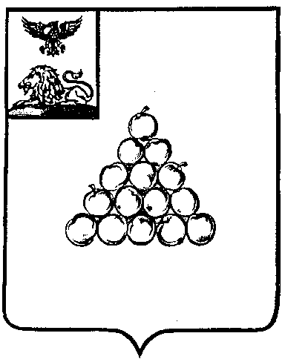
АДМИНИСТРАЦИЯ ВАЛУЙСКОГО ГОРОДСКОГО ОКРУГА
УПРАВЛЕНИЕ ОБРАЗОВАНИЯ

П Р И К А З

19 апреля 2024 года № 225 - од

О комплектовании
групп в образовательные организации,
реализующие образовательные программы
дошкольного образования Валуйского
городского округа
на 2024- 2025 учебный год

В соответствии с годовым планом работы управления образования Валуйского городского округа, административным регламентом
предоставления муниципальной услуги «Постановка на учет и направление детей в образовательные учреждения, реализующие образовательные программы дошкольного образования на территории Валуйского городского округа» (постановление № 2252 от 05.12.2023 года), Положением о порядке комплектования групп в образовательных организациях, реализующих образовательные программы дошкольного образования и (или) осуществляющих присмотр и уход за детьми дошкольного возраста (приказ № 206-од от 15.04.2024 года), в целях упорядочения работы с гражданами по направлению детей в образовательные организации

п р и к а з ы в а ю:

1. Руководителям образовательных организаций, реализующих образовательные программы дошкольного образования Валуйского городского округа утвердить количество вновь комплектуемых возрастных групп и подать заявки на основное комплектование детей на 2024-2025 учебный год до 08 мая 2024 года.
2. Утвердить комиссию с целью осуществления контроля за порядком комплектования вновь комплектуемых групп в образовательные организации, реализующие образовательные программы дошкольного образования Валуйского городского округа и доукомлектование разновозрастных групп в сельских образовательных организациях в составе:

1) Бирюкова Н.А. – заместитель начальника управления образования администрации Валуйского городского округа, председатель комиссии;
2) Зыбина А.В. - начальник отдела взаимодействия с дошкольными учреждениями МКУ «ЦСО» Валуйского городского округа;
3) Фоминова С.П. – главный специалист отдела взаимодействия с дошкольными учреждениями МКУ «ЦСО» Валуйского городского округа;
3) Хомякова Т.А. - заведующий МДОУ «Детский сад №7 комбинированного вида» города Валуйки Белгородской области;
5) Страхова Е.А. - заведующий МДОУ детский сад №3 п. Уразово Валуйского района Белгородской области;
6) Рощупкина О.И. – старший воспитатель МДОУ детский сад № 9 комбинированного вида г. Валуйки Белгородской области.
3. Комиссии, утверждённой в п.2 настоящего приказа:
3.1. Согласно региональной информационной системе доступности дошкольного образования (далее РИС ДДО), сформировать и предоставить на утверждение списки по комплектованию образовательных организаций детьми дошкольного возраста в соответствии с предпочтительными образовательными организациями, датой регистрации заявления и учетом подтвержденных льгот в период с 13 по 24 мая 2024 года.
3.2. Обеспечить в период с 03.06.2024 года по 30.08.2024 года приём населения (кабинет №2 – отдел взаимодействия с дошкольными учреждениями) по следующему режиму:
- для выдачи путёвок - три раза в неделю (вторник, среда, четверг) с 9-00 до 13-00 и с 14-00 до 17-00 часов);
- для внесения в РИС ДДО детей дошкольного возраста (постановку на очередь) гражданам, не имеющим возможности воспользоваться услугой постановки ребенка на очередь в электронном виде, проводить два раз в неделю (вторник, четверг) с 14-00 до 17 - 00 часов;
3.3. Разместить на стендах управления образования администрации Валуйского городского округа информацию о порядке комплектования образовательных организаций, реализующих программы дошкольного образования и графике приема родителей (законных представителей) детей в понятном и доступном для населения формате.
- 4. Во избежание неукомплектованности групп дошкольных образовательных учреждений, в особенности для детей старшего дошкольного возраста, при наличии свободных мест, обеспечить по желанию родителей (законных представителей) этими местами детей, поставленных на учет для предоставления места в последующие годы.
4. Начальнику отдела оценки качества образования МКУ «ЦСО» Валуйского городского округа Седых Е.В.:
4.1. Обеспечить в срок до 30.08.2024 года технические условия для организации комплектования образовательных организаций и приема населения специалистами отдела взаимодействия с дошкольными учреждениями на двух рабочих местах.
4.2. Разместить на сайте управления образования Валуйского городского округа в доступном для населения формате:
- информацию о порядке комплектования детских садов и графике приема родителей (законных представителей);
- списки детей, зарегистрированных в РИС ДДО на получение места в образовательные организации, реализующие образовательные программы дошкольного образования в период комплектования в 2024 году.
5. Контроль за исполнением настоящего приказа возложить на заместителя начальника управления образования Бирюкову Н.А.

Начальник управления образования С.И. Жукова

Согласовано:
заместитель начальника
управления образования Н. А. Бирюкова

Подготовил:
главный специалист отдела взаимодействия
с дошкольными учреждениями МКУ «ЦСО» С. П. Фоминова

